# Консультация для родителей.

**Тема: «В гости к нам пришла - Зимушка - зима».**

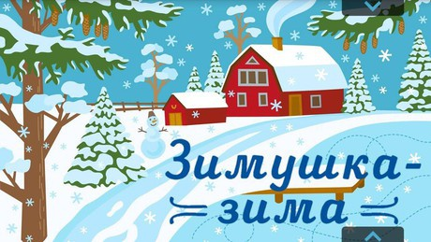

# Формировать у детей представления о зиме как о времени года,

**закреплять представления детей о праздниках зимы, повышать уровень развития ребёнка**

* **Выясните, знает ли ваш ребенок,** какое время года наступило.

Задайте ребенку вопросы о зиме и объясните, что отвечать на них нужно полными предложениями. Например:

Какое сейчас время года? (Сейчас зима)

* + Почему ты так думаешь? Постарайся перечислять все приметы зимы. (На улице мороз, земля покрыта снегом, снег лежит на ветках деревьев и на крышах домов, водоемы подо льдом. Люди надели теплую зимнюю одежду. Дети катаются на лыжах, санках и коньках, лепят снеговиков и играют в снежки. Прилетели снегири)
    - **Побеседовать о зимних забавах детей** (катание на санках, коньках, лыжах, лепим снеговика и т.д.)
    - **Уточнить у ребенка значение слов** «гололед», снегопад»,

«метель»,

«вьюга»

# Помогите ребенку подобрать как можно больше прилагательных к каждому существительному.

Зима (какая?) холодная, морозная, снежная, долгая, затяжная…

Снег (какой?) – белый, мягкий, чистый, легкий, пушистый, холодный.

Снежинки (какие?) – белые, легкие, узорные, красивые, холодные, хрупкие. Сосулька (какая?) – твердая, гладкая, холодная, острая, блестящая.

Лед (какой?) – гладкий, блестящий, холодный, твердый.

**Погода** (какая?) …

# Помогите ребенку подобрать глаголы к существительным.

Снежинки зимой (что делают?) … Лед на солнце (что делает?) … Мороз (что делает?) …

Метель (что делает?) …

# Предложите ребенку поиграть в игру «Назови ласково».

Снег — снежок, лед — …, зима — …, мороз — …, метель — …, солнце

— …

# Игра «Из чего — какой?»

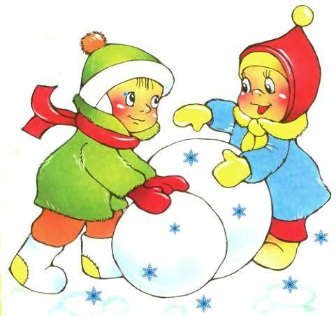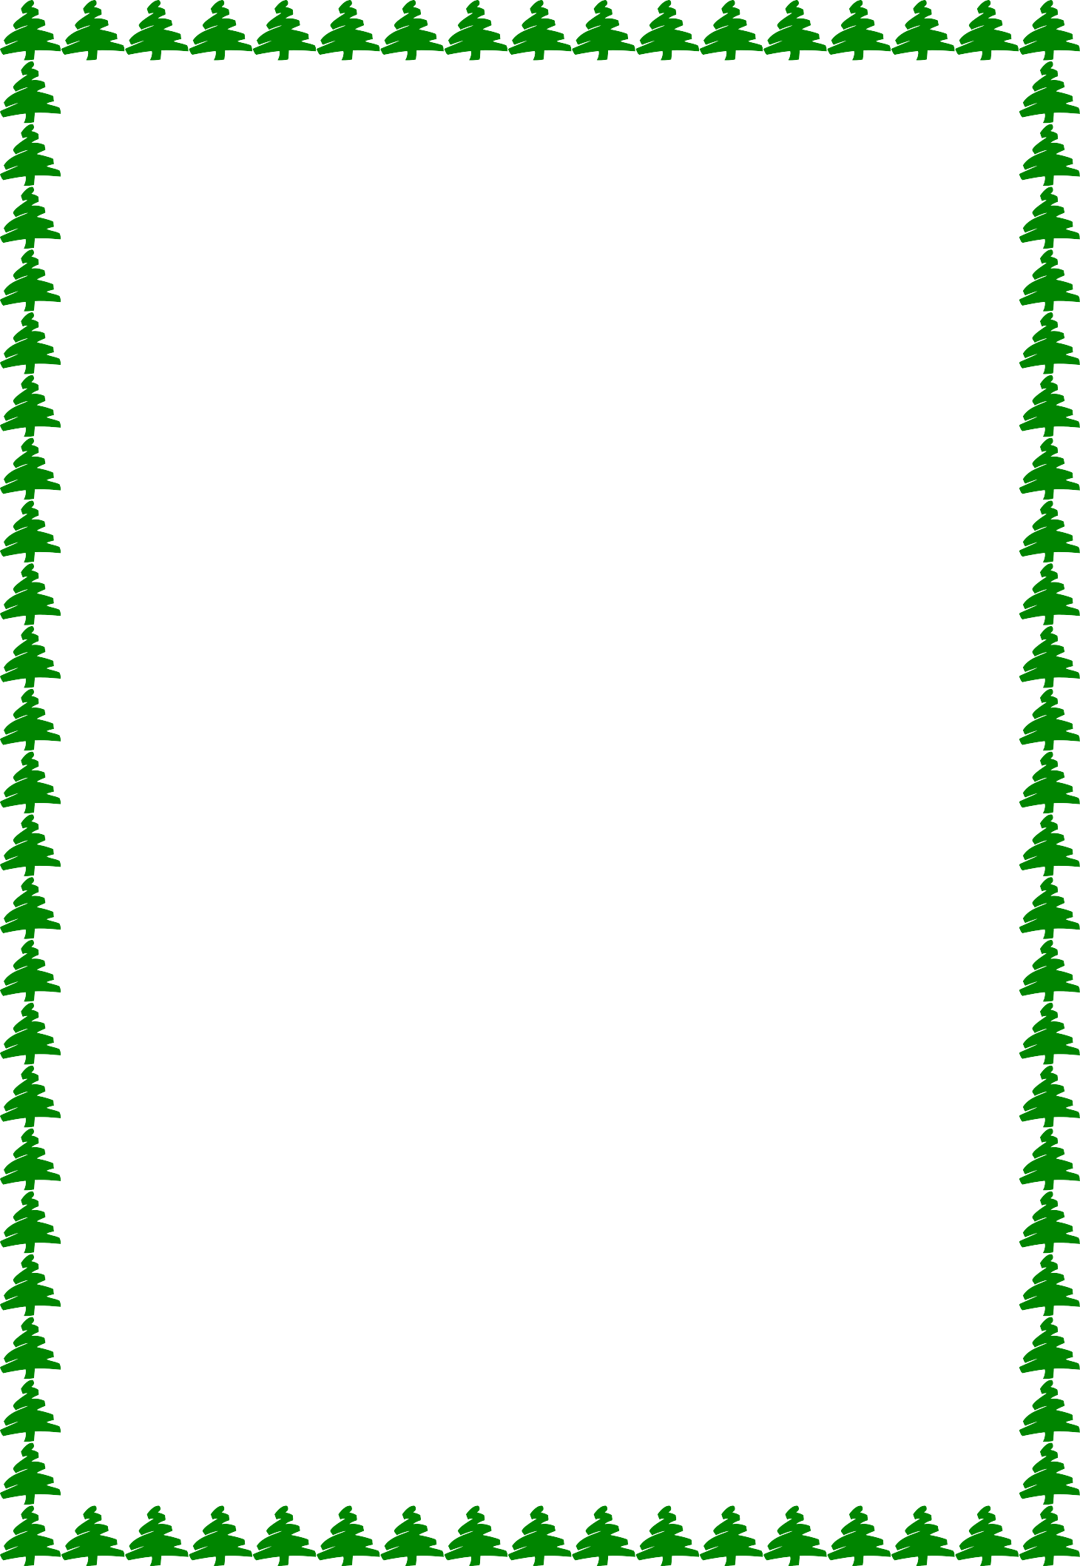

Поупражнять ребенка в образование качественных прилагательных.

Горка из снега (какая?) — снежная. Дорожка изо льда (какая?) — … Погода с морозом (какая?) — …

# Игра «Скажи наоборот».

Поупражнять ребенка в подборе антонимов , предложив поиграть ему в Летом дни жаркие, а зимой — холодные.

Летом небо светлое, а зимой — … Летом день длинный, а зимой — … Летом солнце светит ярко, а зимой — …

Весной лед на реке тонкий, а зимой — … Снег мягкий, а лед… — …

Одни сосульки длинные, а другие — …

# Поиграйте с ребенком в игру «Четвертый лишний»

на развитие логического мышления. Коньки, скакалка, лыжи, санки.

Ворона, голубь, воробей, ласточка.

Лиса, волк, медведь, жираф.

# Опыт со снегом

Принесите снег в ведерке в теплое помещение, понаблюдайте за ним, обратите внимание ребенка на то, что он растаял. Спросите, почему снег растаял в комнате, а на улице он не тает. Поговорите с ребёнком о том, что вода в ведерке мутная, грязная. Обратите внимание, что снег есть нельзя.

# Упражнения для щек и губ

1. **Снеговики радуются снегу и морозу.**

Надуть щеки. Веселое выражение глаз.

# Грустные снеговики весной.

Опустить уголки губ вниз. Передать печальный взгляд.

## Памятка для родителей: "ЗИМУШКА-ЗИМА!

Зима – особое время для любого ребенка: каникулы, новогодние подарки, елка, Рождество. С приходом зимы в жизни ребенка и его родителей становится намного больше положительных эмоций.

Дети с удовольствием катаются на санках, кидают снежки, лепят снеговика или «снежную бабу», строят снежные замки и крепости. Даже игра в догонялки становится более интересной в случае наличия снега и труднопроходимых заснеженных мест. Зимой малышу интересно играть на улице даже одному, но гораздо больше радости приносят совместные занятия.

## Зимние опыты

Зимняя прогулка может быть очень познавательной. Во время прогулки удобно рассказать детям о природных явлениях, свойствах живой и неживой природы. Рассмотрев снег в лупу, ребенок увидит, что все снежинки разные. Обратите внимание ребенка, как легко дышится в морозный день. Объясните, что это происходит потому, что падающий снег забирает из воздуха мельчайшие частицы пыли, которая есть и зимой, и воздух становится чистым, свежим.

## Как образуются осадки

Для этого опыта на прогулку надо взять термос с горячей водой и тарелку. Открыв термос, ребенок видит пар. Подержав над паром холодную тарелку, он видит, что пар превращается в капельки воды. Затем эту запотевшую тарелку оставляют до конца прогулки, и ребенок увидит на ней образование инея.

## Как снег согревает землю?

Перед прогулкой налейте в две одинаковые бутылки теплую воду. Затем одну из бутылок надо поставить на открытое место, а другую закопать в снег, не утрамбовывая его. Через некоторое время можно сравнить, в какой бутылке вода остыла меньше (в той, что была под снегом, и ребенок выяснит, что снег сохраняет тепло.

## Мыльные пузыри на морозе.

Возьмите на прогулку жидкость для мыльных пузырей: разведенный в снеговой воде шампунь или мыло, в который добавлено небольшое количество чистого глицерина, и пластмассовую трубку от шариковой ручки. Выдувая мыльные пузыри на морозе, ребенок рассмотрит мелкие кристаллики, возникающие на поверхности пузырей, которые быстро разрастаются. Если дать возможность закристаллизовавшемуся пузырю упасть, он не разобьется, на нем появятся вмятины. Пластичность пленки – следствие малости ее толщины.

## Здоровье ребенка зимой Выбор одежды

Зимой следует особенно позаботится о надлежащей одежде для детей. Их перед выходом из дома лучше одеть в многослойную одежду. В мокрой одежде очень легко простудиться, поэтому желательно выбирать непромокаемую. Одна из главных ошибок – чрезмерное укутывание ребенка, и, как следствие,

перегрев. Стоит помнить о том, что перегрев организма может быть опаснее, чем легкое переохлаждение, и не одевать на прогулку слишком тяжелой и теплой одежды.

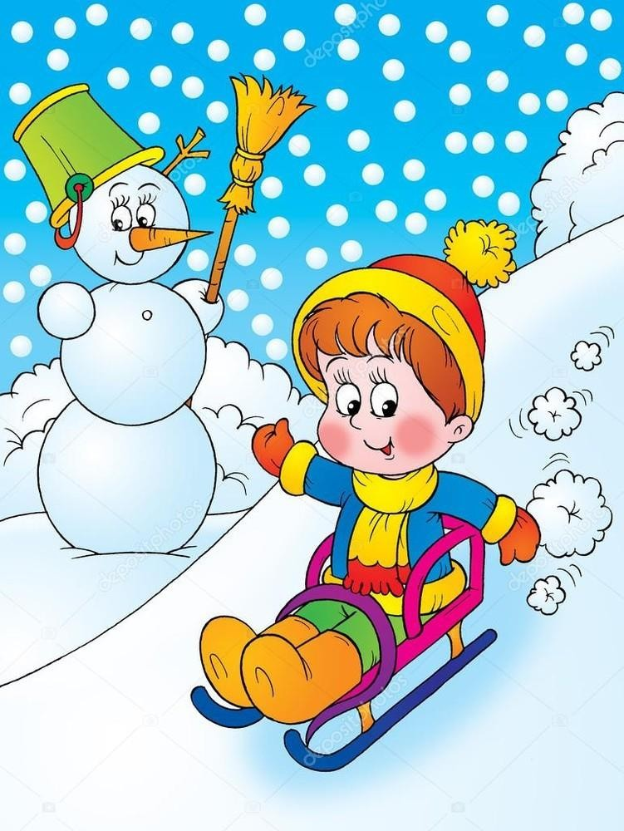

## Защита кожи лица

Зимой кожа малыша подвергается воздействию низких температур и морозного воздуха. Перед выходом на улицу следует особенно позаботится о лице ребенка: за 15-20 минут до запланированного выхода из дома следует смазать область вокруг рта кремом. В сильные морозы используйте крем

«Морозко» или «Румяные щечки».

## Защита от инфекций

Самая большая угроза подхватить простудные или инфекционные заболевания не на детской площадке или во дворе, а в транспорте, магазине или торговом центре. Постарайтесь ограничить посещения с ребенком многолюдных мест.



**Консультация для родителей "Зима глазами ребёнка"**

## "Зимушка хрустальная, в гости нас пусти.

***Царство белоснежное детям покажи."***

Зима. Снегопад. Вьюги да метели. Зимний лес. Заснеженные улицы городов и сел. Искрящийся снег манит своими переливами.

С наступлением зимы все преобразилось до неузнаваемости. Зеленый лес укрылся белоснежной шубой. Все вокруг наполнилось звенящей тишиной. Учите детей восхищаться красотой природы!

Наблюдения за живой природой воспитывают эстетически и нравственно,

делают ребенка внимательным и чутким, это очень важный эмоциональный опыт. Дети искренне радуются зиме, первому снегу. Заиндевелые деревья

ассоциируются у них со сказкой, волшебством. А ведь действительно, искрящиеся переливы и причудливые узоры снежинок завораживают нас. И хочется забыть про суету, остановиться хотя бы на мгновение и насладиться этой чистой, нетронутой красотой природы.

Находитесь как можно больше на свежем воздухе, гуляйте почаще с детьми.

Можно после зимних прогулок совместно с детьми заполнять «Зимний

календарь». Для малышей, поверьте, - это интересное и полезное занятие. С его помощью ребенок сможет закрепить все те знания и эмоции, которые он получил во время ваших замечательных прогулок.

Сделать такой календарь не сложно. Возьмите большой лист бумаги, расчертите на квадратики по количеству дней в месяце. Квадратики должны быть довольно большие. Сверху крупно пишем название месяца. Теперь

каждый день будем заполнять очередной квадратик: число и день недели, а помимо этого, изображать в клеточке то, что посчитаете нужным. Можно наблюдать за погодой и рисовать в клеточке определенный символ: солнышко, облачко, снежинку и т.д. Можно рисовать все, что увидели на прогулке:

синичку, ворону, рябину, следы на снегу и т.п. Если удастся найти в старых книгах и журналах картинки, подходящие данному времени года, ребенок может их вырезать и наклеить.

Не секрет, что городские ребятишки мало общаются с природой. Да и природы как таковой в больших городах осталось немного. Но сколько бы мы ни рассказывали детям о временах года и связанных с ними природных явлениях, показывая картинки в книжках и играя в настольные игры, этого все равно недостаточно. Один раз увидеть, как известно, лучше, чем сто раз услышать.

Уважаемые родители, прогуляйтесь ясным зимним днем со своими детьми по парку или выезжайте на природу и наслаждайтесь её нетронутой красотой!

Густые тени деревьев лежат на снегу, словно специально для того, чтобы можно было сравнить и восхититься сиянием снега в солнечных лучах.

Сугробы облачными барханами стелются по земле.

Зима - неповторимый художник. Дети подмечают ее секреты и отображают их в своих рисунках. Каждый человек видит и чувствует зиму по-своему. Каждый из

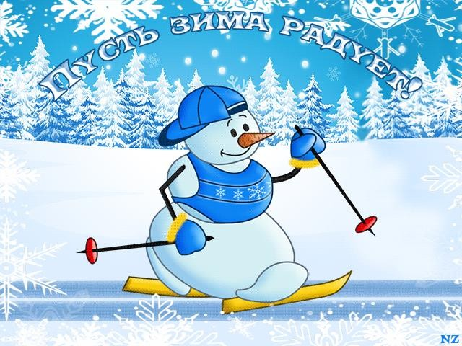

нас в детстве рисовал ее с удовольствием.

Детский мир огромен, практически безграничен. Он раскрывается снежными просторами, скользит по проложенной взрослыми лыжне за горизонт, к солнцу.

В нём бабушкины руки пахнут пирогами и сказками, облака становятся

ангелами и летающими слонами, а ночь скрывает в себе все тайны мира и манит за собой.

Зима - удивительная пора, наделённая красотой природы, волшебством

праздников, зимних событий и настроений, спортивных развлечений и зимних забав. В общем всё, что имеет отношение к зиме и зимней поре дети отражают в своих рисунках по сей день.

Рисование помогает в развитии воображения и творческой активности детей, помогает в эстетическом восприятии родной природы.

**Предлагаем вам, уважаемые родители, дома совместно с детьми нарисовать рисунки по теме: «Зимушка хрустальная в гости к нам пришла!».**